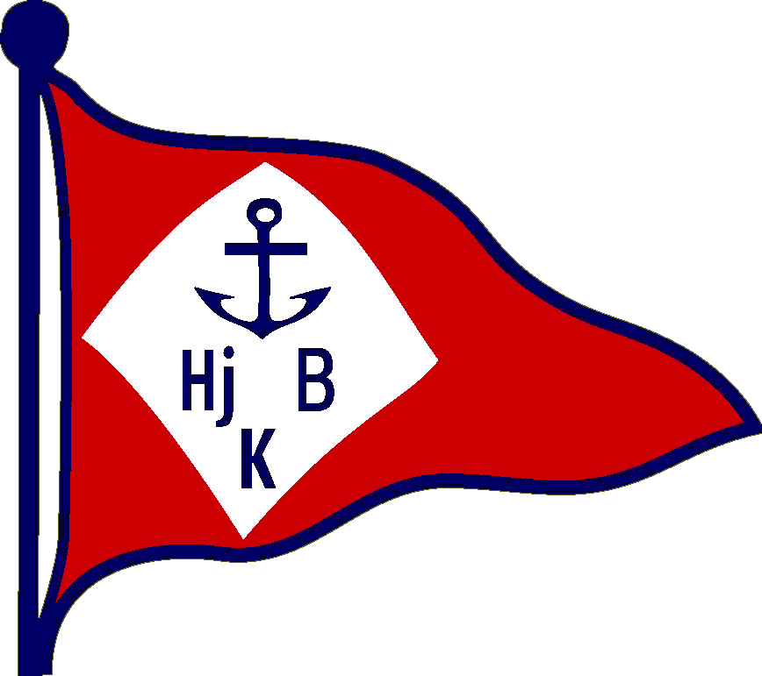

SÄKERHETSPLAN
Lag DM HJBK 2022

1. Nödläge eller akut händelse
Den som observerar ett nödläge ska direkt larma genom
- att ringa SOS Alarm på telefonnummer 112 eller
- att anropa ”Sweden rescue” på VHF kanal 16
Ange följande plats vid kontakt med SOS Alarm eller Sweden Rescue:
Lilla Varholmen 57°,710 N 11,704 E
Larm ska av tidsskäl inte ske via säkerhetsbåt eller tävlingsledningen. Däremot ska säkerhetschef informeras så snart som möjligt.
Vid nödläge ska våra egna insatser i första hand inriktas på att rädda personer.
Vid allvarlig personskada
- Ta hand om den skadade (i ordning ABC: Andning, Blödning, Chock)
- Se till att den skadade hålls varm.
- Ring 112 om det behövs
- Informera säkerhetsansvarig
Uppsamlingsplats på sjön är vid respektive banområde är startfartyg.
Uppsamlingsplats på land är vid kiosken vid infart till klubben.
Alla som finns tillgängliga har skyldighet att hjälpa till vid ett nödläge eller akut händelse.
Coach- och följebåtar inkl. gästande båtar övergår till att vara säkerhetsbåtar efter egen bedömning eller efter begäran från säkerhetsbåt.
Banläggarbåtar och domarbåtar övergår till att vara säkerhetsbåtar efter beslut av seglingsledare.

2. Praktiska råd
När man ska undsätta en person eller en båt bör man närma sig från lovart. Kringflytande materiel kan försvåra arbetet och se upp så att propellern inte skadar någon.
Undsätt alltid personer först och därefter utrustning och båtar.
Kappsejsade båtar, där personerna har räddats, bör märkas ut med band.
Vid bogsering: Det är lättare att hålla styr på den bogserade båten om centerbordet dras upp till hälften.
Tänk på att i vissa svåra vind-och vågförhållanden kan in- och utsegling ur hamnen vara besvärlig för seglarna och säkerhetsbåtar ska då finnas i närheten.

3. Följebåtar (coacher och föräldrar)
Varje förare av en följebåt, både coach och förälder, är en stödperson enligt KSR 3.3 och seglarna är ansvariga för deras beteende och eventuella hindrande av andra seglare.
Följebåt måste vistas minst 100 meter utanför både innerbanans och ytterbanans begränsningslinjer och måste hålla minst 100 meter till tävlande båt oavsett fleet.
Det är tillåtet att sakta förflytta sig utanför innerbanans och ytterbanans begränsningslinjer om förflyttningen görs med låg fart och med ringa påverkan

4. Personlig säkerhet
Tävlande och alla funktionärer ska på sjön ha på sig personlig flytutrustning hela tiden utom vid kortvarigt byte eller justering av kläder eller personlig utrustning.
Det är varje seglares ansvar att säkerställa att båten är sjöduglig och uppfyller alla säkerhetskrav som gäller båtklassen. För optimistjollar gäller:
- Avståndet mellan hanfot och bom ska vara mindre än 100 mm
- Bogserlina som är minst 5 mm tjock och 8 m lång ska ligga löst i fören och i änden vara försedd med en pålstek med en ögla med minst 15 cm diameter
- Mastsäkring ska vara på
- Sticksvärdet (centerbordet) ska vara fästa i skrivet med säkerhetslina
- Rodret ska vara fästa i skrivet med säkerhetslina
- Öskar ska finnas vara fästa i skrivet med säkerhetslina
- Paddel ska finnas och vara fästa i skrivet med säkerhetslina

5. Grund och grundområden
Nord och nordväst om Stora Skarven finns ett grundområde med flera grund och undervattensstenar. På bilden nedan är området inringat. På sjön är det yttersta grundet utmärkt med en vit boj. Seglare och följebåt får ej visas i grundområdet om inte nödläge eller akut händelse föranleder annat.
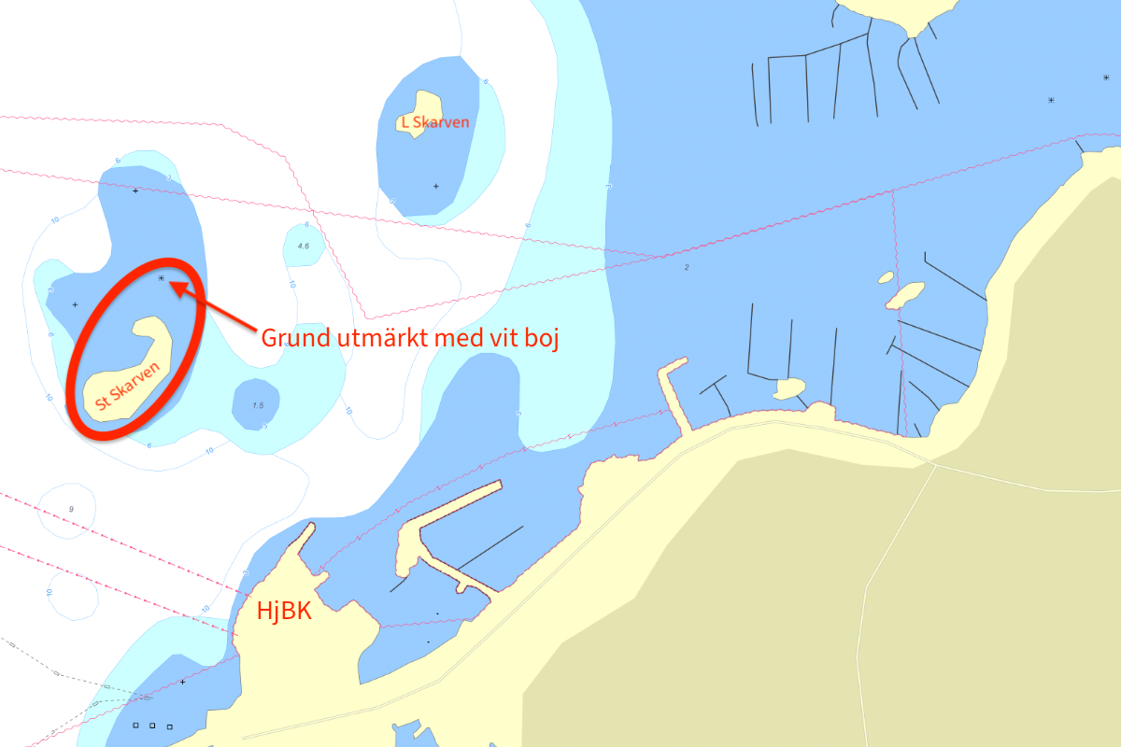

6. Säkerhetsorganisation
Säkerhetschef: Håkan Sandgren (hakan.sandgren@telia.com, 0709-105160)
Säkerhetsbåtar och bemanning:

Säkerhetsbåt | Besättningsmedlemmar | Telefonnummer
Säkerhetsbåt 1 | Håkan Sandgren | 070-910 51 60
Säkerhetsbåt 2 | Fredrik Lundholm | 073-333 20 53

Säkerhetsbåt känns igen på att minst en i besättningen bär gul väst och/eller att båten bär röd flagga med ordet Safety.
Säkerhetsorganisationen kan anropas på VHF-kanal kanal 77 eller annan kanal som seglingsledaren meddelar. I händelse av nödläge eller akut situation kan säkerhetsorganisationen också anropas på kanal 16 för att bestämma ny kanal för fortsatt kommunikation.
VHF-anrop ska ske genom att lugnt och tydligt säga ”säkerhetsbåt, säkerhetsbåt, kom”. Om ingen säkerhetsbåt har svarat inom 10 sekunder kan anropet upprepas tills svar erhålls. När säkerhetsbåt svarar börjar du med att beskriva varifrån du anropar, t.ex. ”Från HjBK blå coachribb vid startlinjen” följt av ditt meddelande. Avluta med ”kom”.

7. Särskilda anvisningar för säkerhetsbåt
Säkerhetsbåtar ska vara först ut ur hamn och sist in i hamn av alla tävlande och funktionärer på banan som säkerhetsbåten befinner sig på.
Den primära uppgiften för säkerhetsbåtar är att övervaka banområdet för att säkerställa att alla seglare är säkra och vid behov ingripa.
Den sekundära uppgiften för säkerhetsbåtar är att övervaka utifrån kommande. Observeras en båt som kan påverka seglingen ska om säkerhetsläget och omständigheterna i övrigt tillåter säkerhetsbåt åka ut och möta båten så tidigt som möjligt och vänligt ge dem instruktioner om hur de kan nå sitt mål utan att alltför mycket påverka seglingen eller äventyra säkerheten. Desto tidigare man kan möta en båt, desto mindre konfrontatorisk upplevs mötet som regel och desto större möjlighet att den som framför båten visar hänsyn. Ofta är de tacksamma att någon hjälper dem att navigera sig förbi det som för en utomstående kan te sig som en röra av optimistjollar och följebåtar.
Säkerhetsbåtar kan kortvarigt hjälpa till med uppgifter på seglingsledningens anmodan om det inte äventyrar de primära och sekundära uppgifterna.
Säkerhetsbåt 1 ska under utseglingen vid tävlingsdagens början och under inseglingen vid tävlingsdagens slut befinna sig på bana1. Säkerhetsbåt 1 ska när inget påkallar annan ordning huvudsakligen befinna sig nordost/ost om banområde1. Säkerhetsbåt 1 ska huvudsakligen möta båtar på väg ut och in till hamnarna vid Majvik,vägbanken och Lilla Varholmen.
Säkerhetsbåt 2 ska under utseglingen vid tävlingsdagens början och under inseglingen vid tävlingsdagens slut befinna sig nära hamnen. Säkerhetsbåt 2 ska när inget påkallar annan ordning huvudsakligen befinna sig SO om banområde2. Säkerhetsbåt 2 ska huvudsakligen möta båtar på väg ut och in till hamnarna vid Majvik,vägbanken och Lilla Varholmen.

Varje säkerhetsbåt ska vara utrustad med
- VHF
- Första hjälpen-material
- Kniv
- Avbitartång
- Band för att märka kapsejsade båtar
- Seglingsföreskrifter med banbeskrivning
- Deltagarförteckning
- Bemanningslista
- Säkerhetsplan
Minst en i besättningen ska bära gul väst.
Säkerhetsbåt ska alltid identifiera sig på VHF med ordet ”säkerhetsbåt X” där X är säkerhetsbåtens nummer. Säkerhetsbåt som anropar annan båt ska efter det att den andra båten har svarat fortsätta med ”Från säkerhetsbåt X” följt av meddelandet. Säkerhetsbåt som svarar på anropar från annan båt svara ”Säkerhetsbåt X här, kom”.
Vad som sägs avsnitt 6 och 7 gäller om säkerhetschef inte meddelar annat.

8. Viktiga telefonnummer
Vem/vad | Telefonnummer
SOS Alarm | 112 (nödläge och akut)
Sjö- och flygräddningscentral | 010-492 77 00 (växel)
Sjöräddningssällskapet | 0200-29 00 90 (växel)
Sjöräddningssällskapet Rörö | 070-580 81 45 (direkt)
Färjerederiet (ange Hönöleden) | 0771-65 65 65 (växel)
Björköfärjan | 0101-23 26 66 (direkt)
Sjöfartsverkets trafikcentral (VTS) | 077-163 06 60
Säkerhetsansvarig | 070–9105160 (Håkan Sandgren)
Seglingsledare | 070-928 09 47 (Annika Engblom)
Assisterande seglingsledare | 070-846 75 61 (Bodil Egeland)

